|  |  |  |  |  |  |  |  |  |  |  |
| --- | --- | --- | --- | --- | --- | --- | --- | --- | --- | --- |
| **МИНИСТЕРСТВО НАУКИ И ВЫСШЕГО ОБРАЗОВАНИЯ РОССИЙСКОЙ ФЕДЕРАЦИИ**  ФЕДЕРАЛЬНОЕ ГОСУДАРСТВЕННОЕ БЮДЖЕТНОЕ ОБРАЗОВАТЕЛЬНОЕ УЧРЕЖДЕНИЕ  ВЫСШЕГО ОБРАЗОВАНИЯ  **МОСКОВСКИЙ АВИАЦИОННЫЙ ИНСТИТУТ**  **(НАЦИОНАЛЬНЫЙ ИССЛЕДОВАТЕЛЬСКИЙ УНИВЕРСИТЕТ)**  **«МАИ»** | | | | | | | | | | |
| **Институт №4 «Радиоэлектроника, инфокоммуникации и информационная безопасность»**  **Кафедра №410 «Радиолокация, радионавигация и бортовое радиоэлектронное оборудование»** | | | | | | | | | | |
| **Low_Res_Logoчб** | | | | | | | | | | |
| **Отчет**  **по**  **лабораторной работе**  **по дисциплине**  **Радиотехнические системы** | | | | | | | | | | |
|  | | | | | | | | | | |
| Тема: Исследование возможностей разрешения целей по радиальной скорости в импульсной РЛС. | | | | | | | | | | |
|  | | | | | | | | | | |
|  | | | | | | | | | | |
|  | | | | | | | | | | |
| Группа | М4В-401Б-16 | | | Студент | Пугачев М.С. | | |  |  |  |
|  |  | |  | | (ФИО) | | |  |  | (подпись) |
|  | | | | | | | | | | |
|  | | | | | | | | | | |
|  | | | | | | | | | | |
| Дата защиты | |  | | | | Оценка |  | | | |
|  | |  | | | |  | | | | |
|  | | | | | | |  | | | |
|  | | | | | | | (подпись) | | | |
|  | | | | | | |  | | | |
|  | | | | | | |  | | | |
|  | | | | | | | | | | |
| **Москва**  **2020 г.** | | | | | | | | | | |

**Исследование возможностей разрешения целей по радиальной скорости в импульсной РЛС.**

Цель работы: исследование влияния длительности импульса на разрешающую способность по радиальной скорости.

Мерой разрешающей способности РЛС по параметру α, предложенной Релеем, называется расстояние по этому параметру между точечными объектами, при котором отклики от этих объектов (эхосигналы) оказываются смещенными на свою ширину.

Таким образом, мера разрешающей способности по любому параметру α есть ширина отклика по этому параметру от точечной цели. Обычно ширина измеряется на уровне –3дБ от максимума (0,5 по мощности, 0,7 по напряжению). Пример отклика от двух целей представлен на рисунке 1.

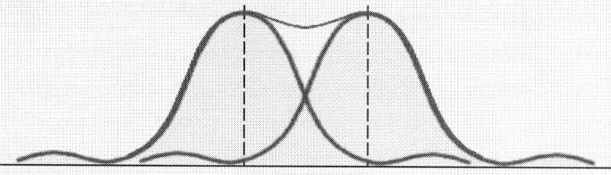

Рис.1. Отклики от двух целей.

Разрешение по дальности полностью определяется шириной спектра сигнала и равно отношению скорости света к удвоенной ширине спектра сигнала. Универсальное выражение для разрешающей способности, т.е. протяженности одного элемента разрешения по дальности:

$$δR=\frac{c}{2Δf_{c}}$$

годится для любого сигнала, а

$$δR=\frac{cτ_{и}}{2}$$

где τи – длительность зондирующего импульса, только для простых сигналов без внутриимпульсной модуляции (ВИМ).

Не следует путать разрешающую способность РЛС по дальности с точностью измерения дальности.

РЛС может измерять радиальную скорость цели доплеровским методом, т.е. используя эффект Доплера. Если дальность цели относительно РЛС изменяется, то частота принимаемого эхосигнала отличается от частоты зондирующего сигнала на доплеровский сдвиг, пропорциональный скорости изменения дальности, т.е. радиальной скорости. Важно подчеркнуть, что на частоту сигнала влияет только радиальная составляющая скорости цели. Было показано, что сдвиг частоты Fд рассчитывается так:

Где:

f0 - частота зондирующего сигнала, излученного РЛС;

VR – радиальная скорость объекта.

По определению ошибки измерения какого-либо параметра – часть ширины его отклика на точечную цель. Если нужно точно измерять радиальную скорость цели, важно иметь «узкий» по VR отклик.

Если дальность цели закодирована во времени запаздывания эхосигнала относительно зондирующего, то радиальная скорость закодирована в частотном сдвиге эхосигнала по сравнению с частотой зондирующего сигнала. Следовательно, разрешить две цели по радиальной скорости означает разрешить их по частоте.

Рассмотрим простой импульсный сигнал– прямоугольный импульс с синусоидальным заполнением на частоте f0. Пусть длительность импульса τи ≈ 1 мкс.

Тогда спектр этого импульса имеет вид функции:

$$S\left(f\right)=\frac{sin⁡(π(f-f_{0})τ_{и})}{π(f-f_{0})τ_{и}}$$

С шириной Δfс ≈1/τи = 1МГц.

Пользуясь Рэлеевской мерой разрешающей способности, видим, что разрешающая способность по частоте δFд =1/τи, а если перейти к радиальной скорости, учитывая, что Fд =2VR/λ, то получим:

$$δV_{R}=\frac{λ}{2τ_{и}}$$

Показано, что и в случае сложных сигналов, когда ${Δf}_{c}≫\frac{1}{τ_{и}}$, разрешающая способность зондирующих сигналов по доплеровской частоте полностью определяется длительностью сигнала δFд =1/τи, а по радиальной скорости – отношением длины волны к удвоенной длительности сигнала. Но во всех случаях главный параметр – длительность сигнала, а не ширина его спектра.

Итак, для достижения высокой разрешающей способности по радиальной скорости нужны сигналы большой длительности.

Рассмотрим пример изменения разрешающей способности от величины τи. Исходные данные представлены в таблице 1.

Таблица 1. Исходные данные.

|  |  |
| --- | --- |
| Несущая частота f0, [Гц] | 3\*109 |
| Длительность импульса τи, [с] | 1\*10-6 |
| 0,5\*10-3 |
| Радиальная скорость VR, [м/с],  ЛА движутся на РЛС | 300 |

Рассчитаем сдвиг частоты по Доплеру при заданной радиальной скорости в случае приближения объекта:

$$f_{Д}=2*f_{0}*\frac{V_{R}}{c}$$

$$f_{Д}=2*\left(3*{10}^{9}\right)*\frac{+300}{\left(3*{10}^{8}\right)}=6*{10}^{3} Гц$$

При приближении объекта к источнику излучения со скоростью 300 м/с, при несущей частоте 3 ГГц, сдвиг частоты отраженного сигнала по Доплеру составит +6 кГц.

Построим огибающую спектра сигнала с прямоугольными импульсами при несущей частоте f0=3ГГц и длительности импульса τи= 1 мкс, используя формулу:

$$S(f)=\frac{sin⁡(π(f-f_{0})τ_{и})}{π(f-f_{0})τ_{и}}$$

Также построим огибающую спектра этого сигнала с частотой Доплера для приближающейся цели:

$$S_{Д}(f)=\frac{sin⁡(π(f-(f_{0}+f_{Д}))τ_{и})}{π(f-{(f_{0}+f_{Д})}_{0})τ_{и}}$$

Результат представлен на рисунке 2.

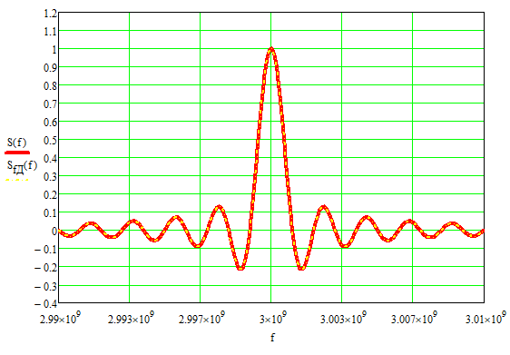

Рис. 2. Огибающая спектра сигнала с прямоугольными импульсами при

τи= 1 мкс для несущей частоты и суммы несущей частоты с частотой Доплера.

Как видно из рисунка 2, график сигнала с частотой Доплера практически накладывается на график сигнала без него. Рассчитаем разрешение по Доплеру:

В этом частном случае разрешение по Доплеру будет равно ширине спектра, так как для расчётов взят простой сигнал с прямоугольными импульсами:

$$δF_{Д}=\frac{1}{τ_{и}}$$

$$δF_{Д}=\frac{1}{1*{10}^{-6}}=1*{10}^{6} Гц$$

Следовательно, при длительности импульса 1 мкс РЛС сможет различить две цели, если их радиальная скорость даст сдвиг частоты по Доплеру не менее чем 1 МГц, что намного больше 6 кГц, следовательно РЛС не различит две цели.

Рассчитаем разрешение по радиальной скорости:

$$δV_{R}=\frac{λ}{2τ_{и}}$$

$$λ=\frac{с}{f}=\frac{3*{10}^{8}}{3*{10}^{9}}=0.1 м$$

$$δV_{R}=\frac{0.1}{2*{10}^{-6}}=5*{10}^{4} м/с$$

Следовательно, РСЛ различит две цели, если их разница в радиальной скорости будет равна 50000 м/с, т.е. 180`000 км/ч.

Рассмотрим случай, когда в таком же сигнале длительность импульса τи= 0,5 мс. Построим огибающие спектра такого сигнала и сигнала с частотой Доплера. Результат представлен на рисунке 3.

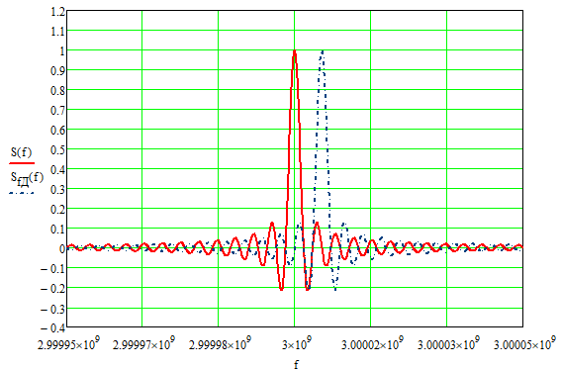

Рис. 3. Огибающая спектра сигнала с прямоугольными импульсами при τи= 0.5 мс для несущей частоты и суммы несущей частоты с частотой Доплера.

Как видно, ширина спектра стала намного меньше, а сигнал с частотой Доплера заметно смещён относительно сигнала без него.

Рассчитаем разрешение по Доплеру:

В этом частном случае разрешение по Доплеру будет равно ширине спектра, так как для расчётов взят простой сигнал с прямоугольными импульсами:

$$δF_{Д}=\frac{1}{τ_{и}}$$

$$δF_{Д}=\frac{1}{0.5*{10}^{-3}}=2*{10}^{3} Гц$$

Следовательно, при длительности импульса 0.5 мс РЛС сможет различить две цели, если их радиальная скорость даст сдвиг частоты по Доплеру не меньше чем 2 кГц. При сдвиге в 6 кГц РЛС различит две цели.

Рассчитаем разрешение по радиальной скорости:

$$δV_{R}=\frac{λ}{2τ_{и}}$$

$$δV_{R}=\frac{0.1}{2*{(0.5*10}^{-3})}=100 м/с$$

Следовательно, РСЛ различит две цели, если их разница в радиальной скорости будет равна 100 м/с, т.е. 300 км/ч.

**Выводы.**

В этой лабораторной работе были исследованы характеристики зондирующего сигнала импульсной РЛС. Из полученных данных можно заключить, что чем больше длина импульса, тем больше расхождение спектров сигнала и отраженного сигнала с частотой Доплера. Следовательно, увеличение длительности импульса РЛС приводит к увеличению разрешающей способности по радиальной скорости.